*Capture the terminal screen when using the ifconfig command in Fedora and the ipconfig command in command prompt in Windows*

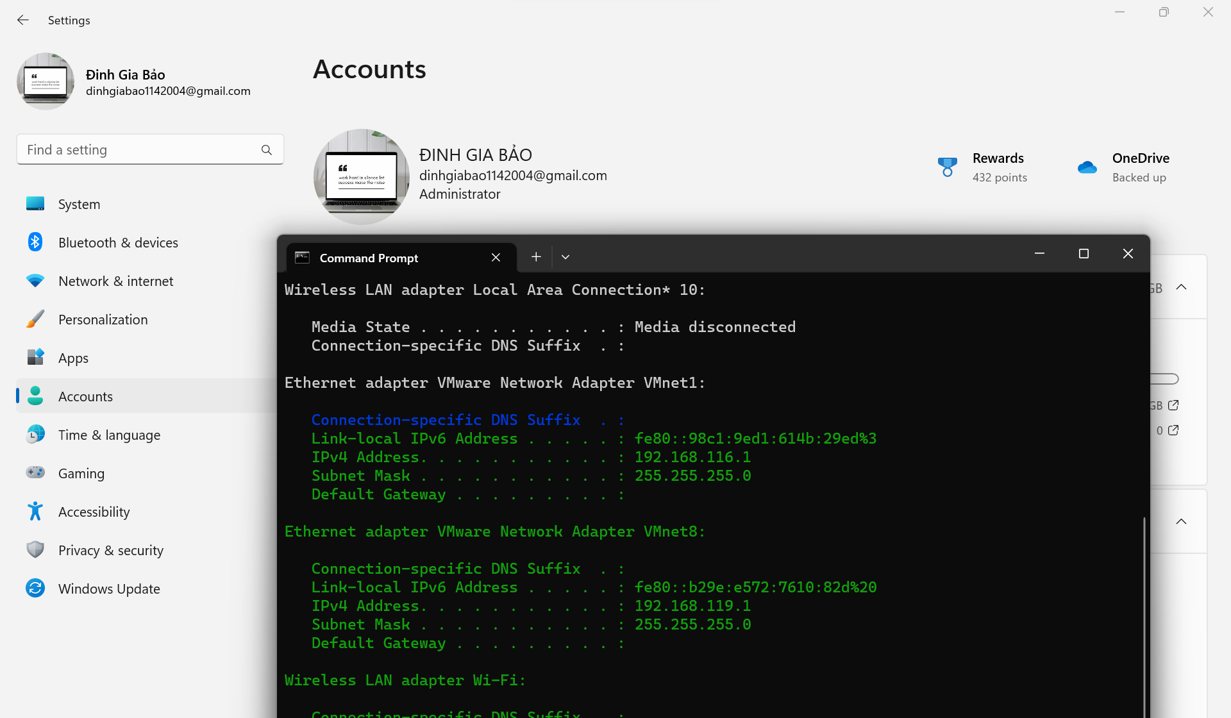

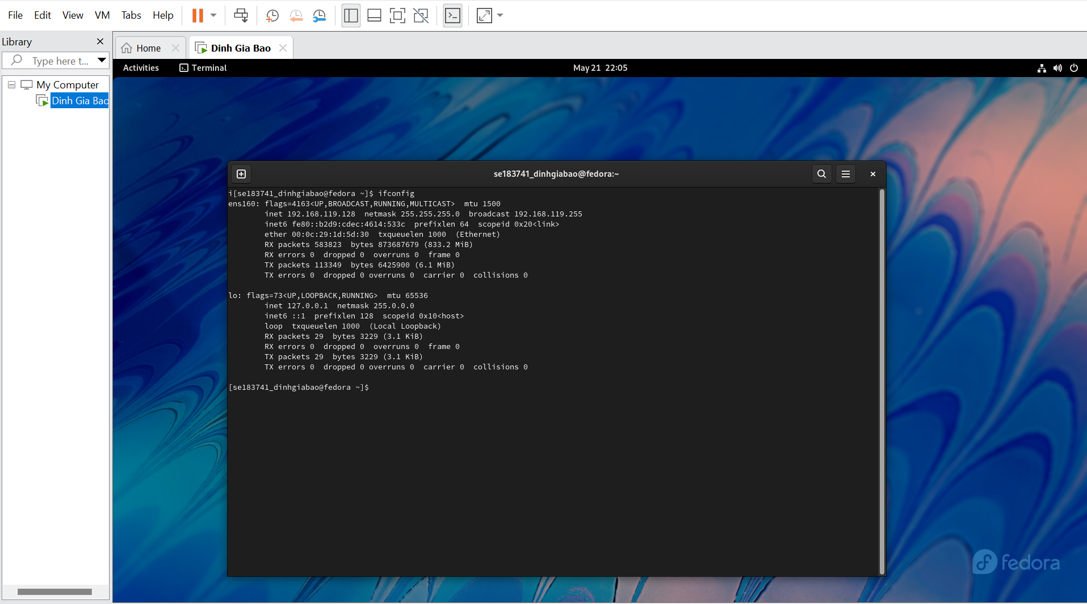

*Capture the mc screen and give your explanation about the F7 function in mc*

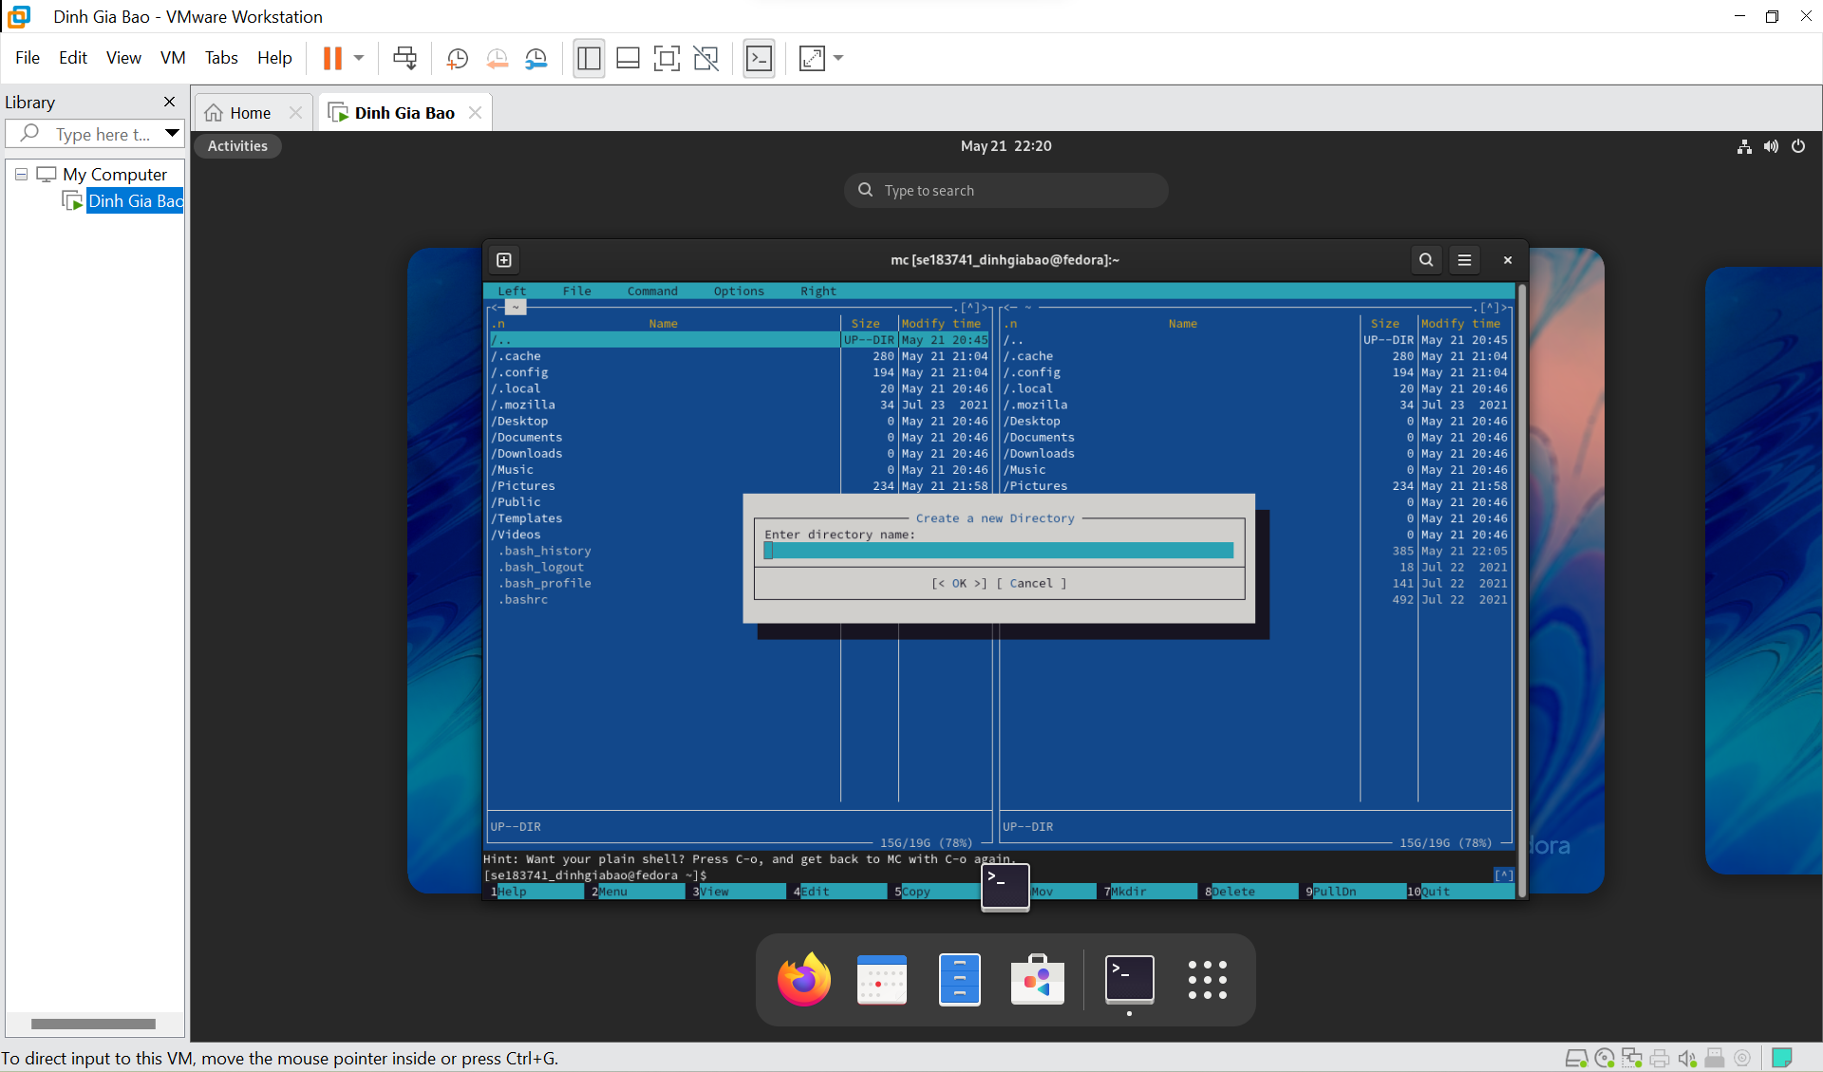

**Answer:**

The function of F7 in mc is to “ Create a new Directory in mc ”

*Submit the C/C++ files and objects (*.c and *.o) as the below content then capture the result of the program, give your explanation the result of thisprogram*

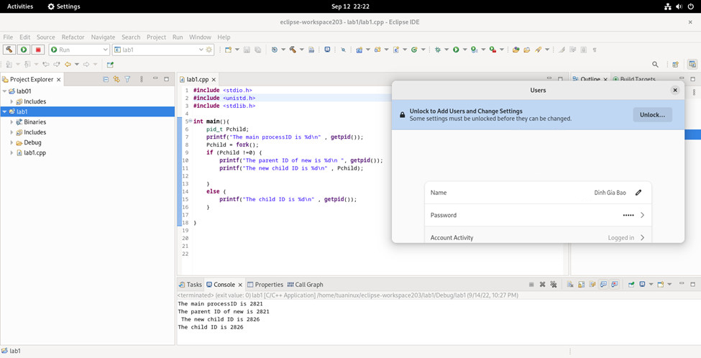

***Answer question:***

Fork (): tạo ra tiến trình mới( tiến trình con) từ cách nhân bản tiến trình được gọi trước ( tiến trình cha)

Getpid (): trả về ID cho tiến trình được gọi (the calling process). ( thường được dùng cho chương trình tạm thời)